附件2：
华中农业大学国际学术交流中心位置图

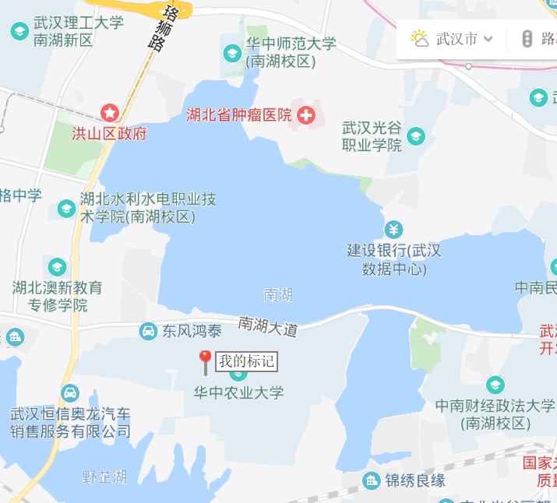

交通位置
— 地址：武汉市洪山区狮子山街1号华中农业大学内学院路与翠竹路交叉路口
—酒店电话：027-87280157
— 距离武汉站23 公里
— 距离武昌站 10 公里
— 距离汉口站 27公里
— 距离武汉天河国际机场 48公里

